关于2013年度科技孵化机构支持资金验收会通知
各相关孵化机构：
北京市大学科技园和科技企业孵化器、战略性新兴产业孵育基地所承担市科委的2013年专项支持资金项目于五月底到期，市科委将组织专家对资金项目进行验收。请各承担单位做好项目验收专项财务审计工作和验收材料准备。具体通知如下：
- 验收时间：2014年6月11日9：00-17:00
2014年6月12日9：00-17:00
- 验收地点：北京创业大厦A座第一会议室
- 验收对象：获得2013年度专项经费支持的战略 性新兴产业孵育基地（18家）、北京市科技企业孵化器及大学科技园（22家）
- 验收方式：采取专家会议的方式进行验收。验收专家组由5名专家组成，其中1人孵化器行业专家担任验收专家组组长，专家组在听取课题承担单位PPT汇报、审阅验收材料、质询基础上，每名专家填写《课题验收专家个人评价意见》签名生效，并经专家组集体讨论形成课题最终验收意见，填写《课题验收专家组意见》，由专家组组长签名生效。
- 验收前承担单位准备材料：
1、承担单位对经费使用进行审计（从经科委认定的审计机构中选择一家进行审计2013-2015年）。
2、承担单位从mis.bjkw.gov.cn登录，填写“专项工作任务结题验收”。（如下图）
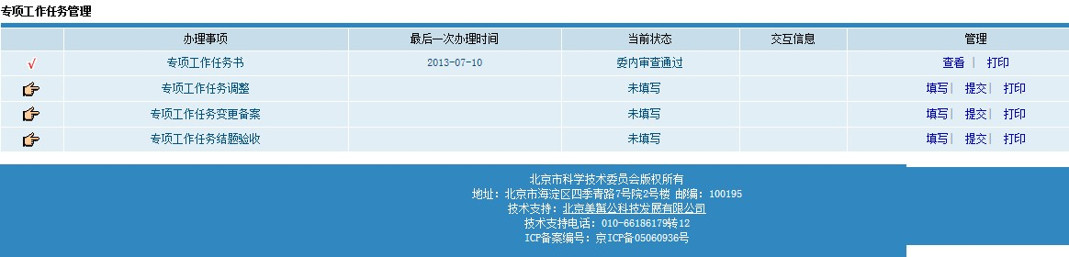
3、需另外准备本工作任务的工作总结（3000字以上，自行准备，不需要在网上填写），对本单位2013年度任务书上所列的工作任务完成情况进行总结，并附工作任务开展的相关支撑附件。
4、承担单位准备ppt，进行专家验收。ppt内容主要针对工作任务书中所列内容进行陈述，包括：1.工作任务书中规定的任务及指标；2.工作开展情况；3.指标完成情况；4.孵化器（大学科技园）总体发展情况，PPT汇报时间为10分钟，专家提问答疑5分钟。
5、参加答辩会当日承担单位需带材料：
- 工作任务书复印件（1份）
- 审计报告原件（1份）
- “专项工作任务结题验收表”（从mis.bjkw.gov.cn填写后打印盖章1式4份）
工作任务总结报告及附件材料（胶装成册，封面及齐缝盖章，1式5份）。
请参加验收的单位提前15分钟到达指定会场。
附：验收会时间顺序安排表

北京高技术创业服务中心
2014年5月28日
1、2014年6月11日9：00-17:00（战兴孵育基地18家）
序号 | 单位名称 | 时间安排
1 | 北京人大文化科技园建设发展有限公司 | 9:00-9:15
2 | 北京赛欧科园科技孵化中心有限公司 | 9:15-9:30
3 | 北京汉潮大成科技孵化器有限公司 | 9:30-9:45
4 | 北京奥宇科技企业孵化器有限责任公司 | 9:45-10:00
5 | 北京中关村软件园孵化服务有限公司 | 10:00-10:15
6 | 北京普天德胜科技孵化器有限公司 | 10:15-10:30
7 | 汇龙森欧洲科技（北京）有限公司 | 10:30-10:45
8 | 北京中关村上地生物科技发展有限公司 | 10:45-11:00
9 | 北京启迪创业孵化器有限公司 | 11:00-11:15
10 | 北京北航科技园有限公司 | 11:15-11:30
11 | 北京理工科技园科技发展有限公司 | 11:30-11:45
12 | 北京科大科技园有限公司 | 13:00-13:15
13 | 中关村科技园区丰台园科技创业服务中心 | 13:15-13:30
14 | 北京中关村生命科学园生物医药科技孵化有限公司 | 13:30-13:45
15 | 北京博奥联创科技孵化器有限公司 | 13:45-14:00
16 | 北京京仪科技孵化器有限公司 | 14:00-14:15
17 | 北京华海基业科技孵化器有限公司 | 14:15-14:30
18 | 北京创新方舟科技有限公司 | 14:30-14:45
19 | 北京中瑞经纬科技有限公司（延期） | 14:45-15：00
20 | 北京高技术创业服务中心 | 15:00-15:15

2、2014年6月12日9：00-17:00（科技孵化器与大学科技园22家）
序号 | 单位名称 | 时间安排
1 | 北京高创天成国际企业孵化器有限公司 | 9:00-9:15
2 | 北京牡丹科技孵化器有限公司 | 9:15-9:30
3 | 中关村科技园区海淀园创业服务中心 | 9:30-9:45
4 | 北京北达燕园科技孵化器有限公司 | 9:45-10:00
5 | 北京瀚海博智科技孵化器有限公司 | 10:00-10:15
6 | 北京中关村国际孵化器有限公司 | 10:15-10:30
7 | 汇龙森国际企业孵化（北京）有限公司 | 10:30-10:45
8 | 北京矿大能源安全科技有限公司 | 10:45-11:00
9 | 北京工大智源科技发展有限公司 | 11:00-11:15
10 | 北京交大科技孵化器有限公司 | 11:15-11:30
11 | 北京望京科技孵化服务有限公司 | 11:30-11:45
12 | 北师大科技园科技发展有限责任公司 | 13:00-13:15
13 | 北京中农大科技企业孵化器有限公司 | 13:15-13:30
14 | 北京首特科技孵化器有限责任公司 | 13:30-13:45
15 | 北京中传英才教育科技有限公司 | 13:45-14:00
16 | 北京博大经开置业有限公司 | 14:00-14:15
17 | 北京利玛自动化技术公司 | 14:15-14:30
18 | 北京印刷学院大学科技园 | 14:30-14:45
19 | 北京林大科技园 | 14:45-15:00
20 | 北京华电天德科技园有限公司 | 15:00-15:15
21 | 北京华商置业有限公司 | 15:15-15:30
22 | 北京扶星达科技发展中心 | 15:30-15:45

